НАЦИОНАЛЬНЫЙ ИССЛЕДОВАТЕЛЬСКИЙ УНИВЕРСИТЕТ ИТМО

Факультет систем управления и робототехники

**Теория автономного управления**

Лабораторная работа №4

«Типовые динамические звенья»

Вариант 10

**Выполнил студент:**

Мысов М.С.

Группа № R33372

**Руководитель:**

Перегудин А.А.

г. Санкт-Петербург

2022

**СОДЕРЖАНИЕ**

Задание 1 3

Задание 2 6

Задание 3 9

Задание 4 12

Задание 5 15

Задание 6 18

Задание 7 21

Выводы 24

Задание 1

Запишем дифференциальное уравнение двигателя постоянного тока независимого возбуждения

Найдем передаточную функцию исследуемого объекта. Это **апериодическое звено первого порядка**

Выполним аналитический расчет временных и частотных характеристик звена

**Impulse response** (весовая функция)

**Step response** (переходная функция)

Найдем вещественную и мнимую часть передаточной функции от

**Амплитудно-частотная характеристика**

**Фазо-частотная характеристика**

Частотная передаточная функция в показательной форме

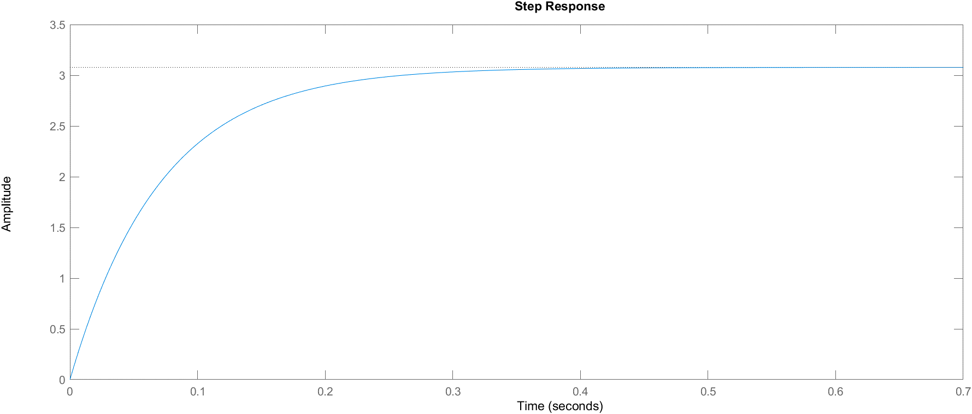

Рисунок 1 — переходная функция апериодического звена 1-го порядка

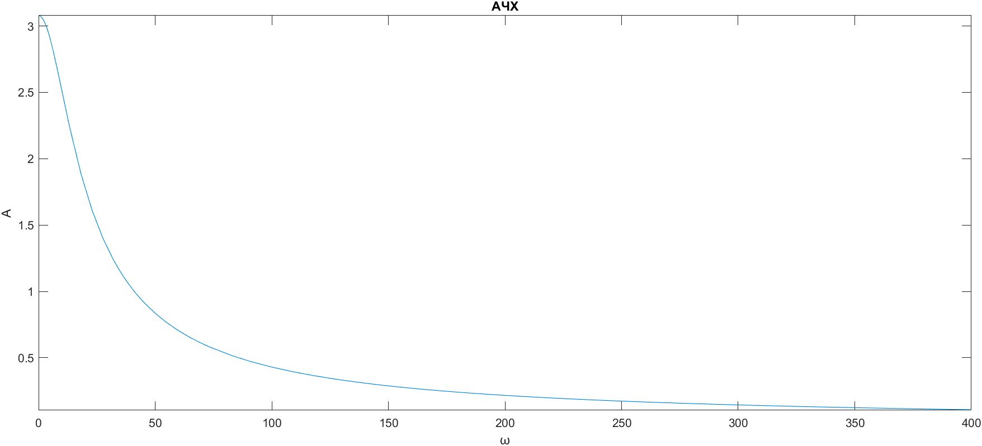

Рисунок 2 — АЧХ апериодического звена 1-го порядка

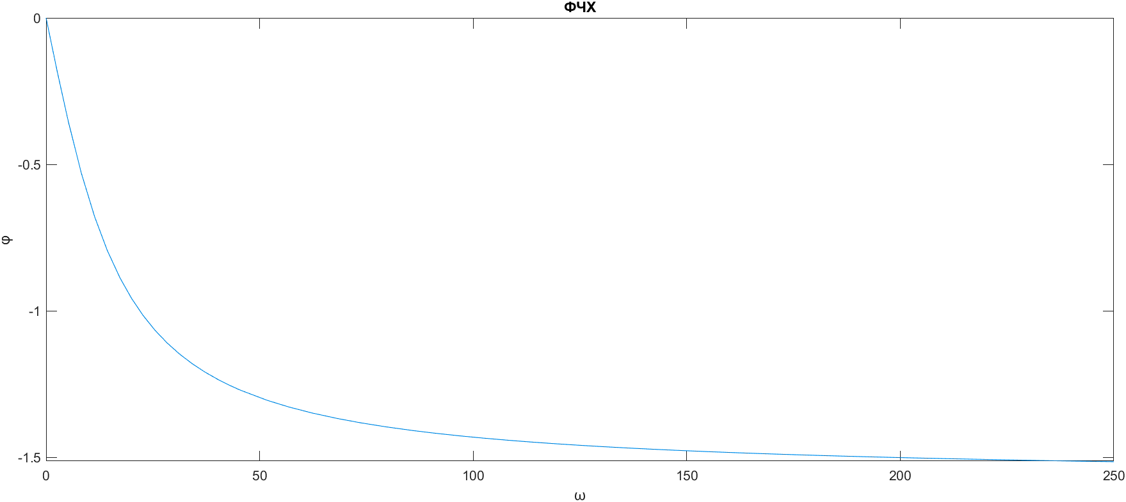

Рисунок 3 — ФЧХ апериодического звена 1-го порядка



Рисунок 4 — ЛАФЧХ апериодического звена 1-го порядка

Задание 2

Запишем дифференциальное уравнение двигателя постоянного тока независимого возбуждения

Найдем передаточную функцию исследуемого объекта

где  – коэффициент усиления,

  – постоянная времени,

– коэффициент затухания

Так как коэффициент затухания , это **колебательное звено**

Выполним аналитический расчет временных и частотных характеристик звена.

Корни характеристического уравнения принимают данные значения:

– показатель затухания – угловая частота колебания

**Impulse response** (весовая функция)

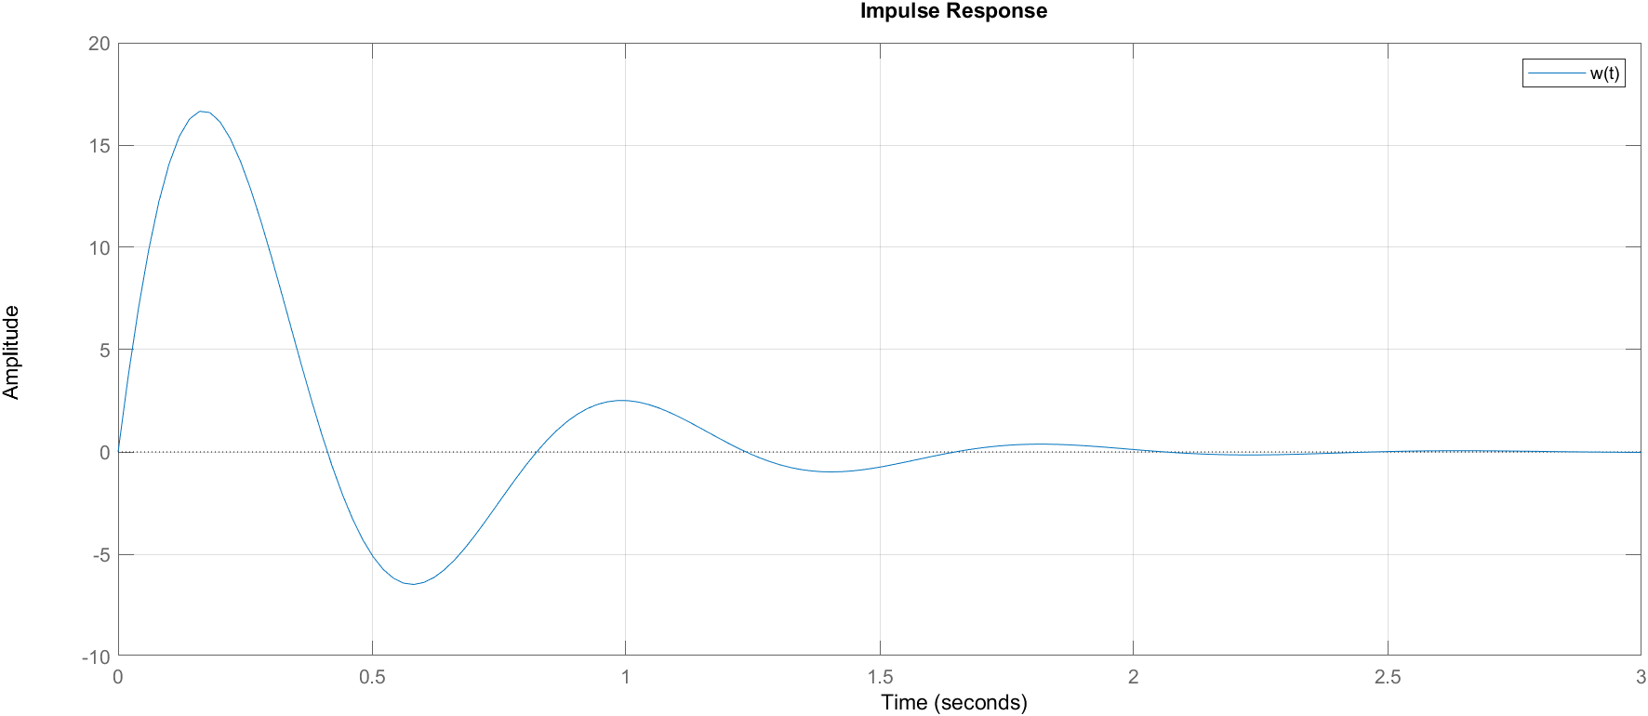

Рисунок 5 — весовая функция колебательного звена

**Step response** (переходная функция)

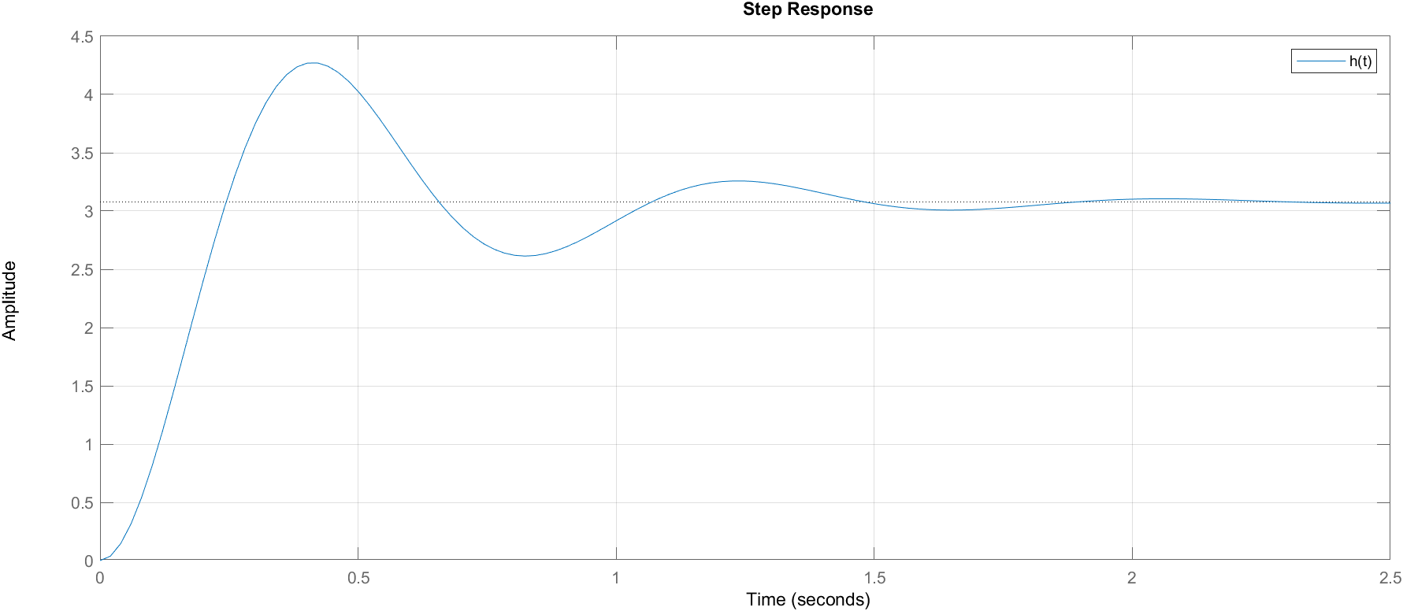

Рисунок 6 — переходная функция колебательного звена

Найдем вещественную и мнимую часть передаточной функции от с помощью matlabа..

**Амплитудно-частотная характеристика**

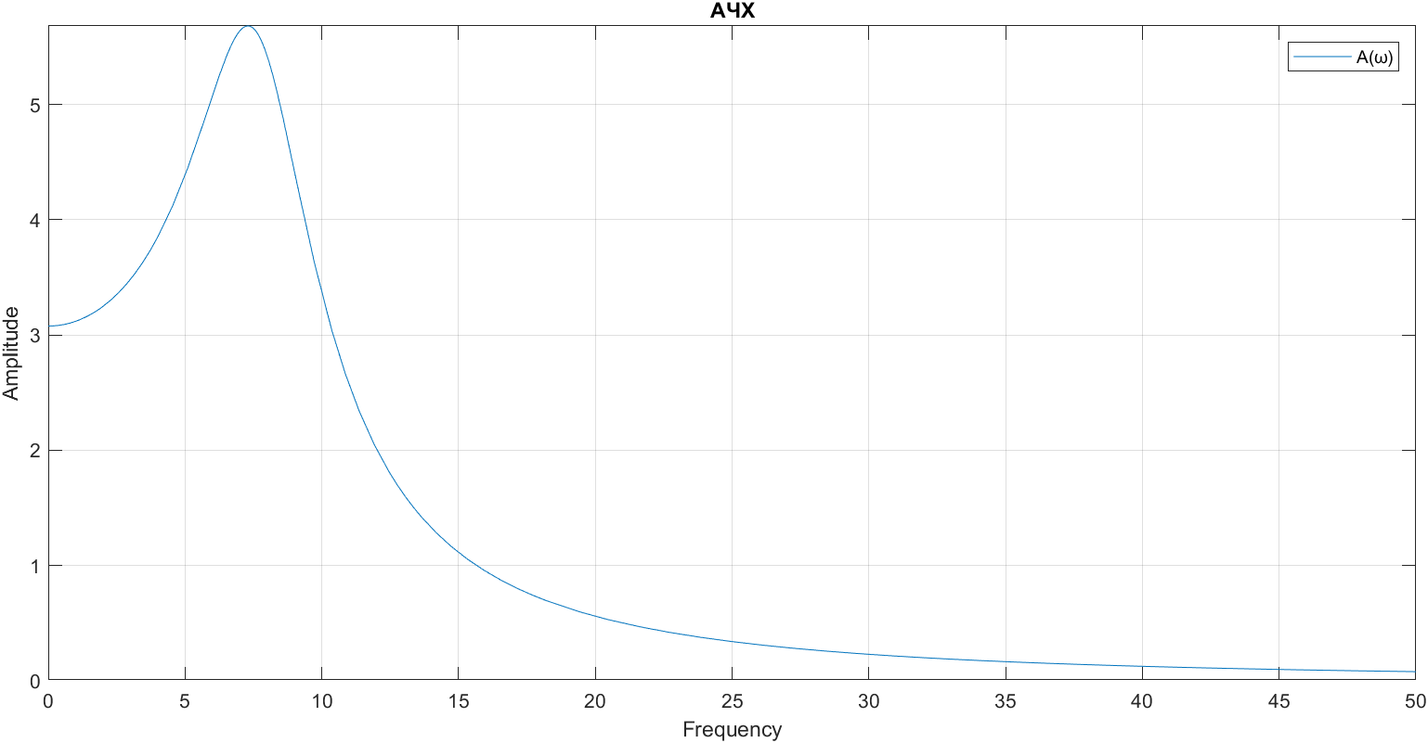

Рисунок 7 — АЧХ колебательного звена

**Фазо-частотная характеристика**

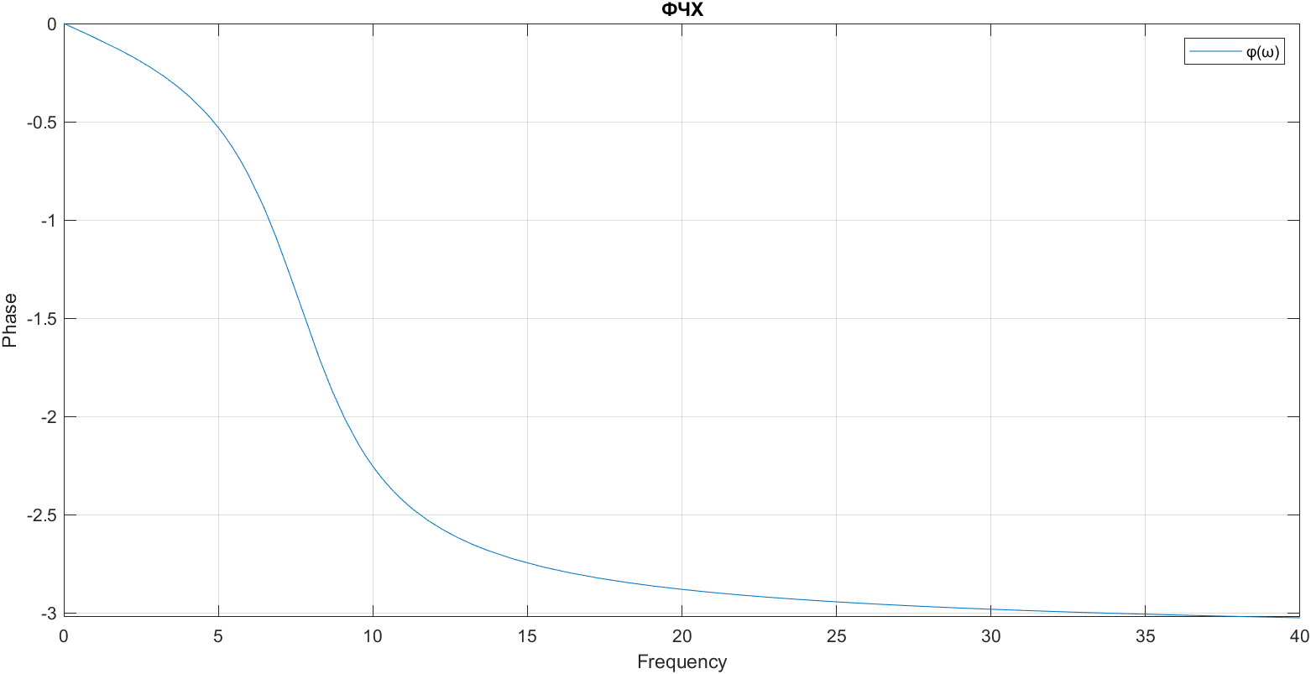

Рисунок 8 — ФЧХ колебательного звена



Рисунок 9 — ЛАФЧХ колебательного звена

Задание 3

Запишем уравнение зависимости напряжения конденсатора

Найдем передаточную функцию исследуемого объекта. Это **идеальное интегрирующее звено**

Выполним аналитический расчет временных и частотных характеристик звена

**Impulse response** (весовая функция)

**Step response** (переходная функция)

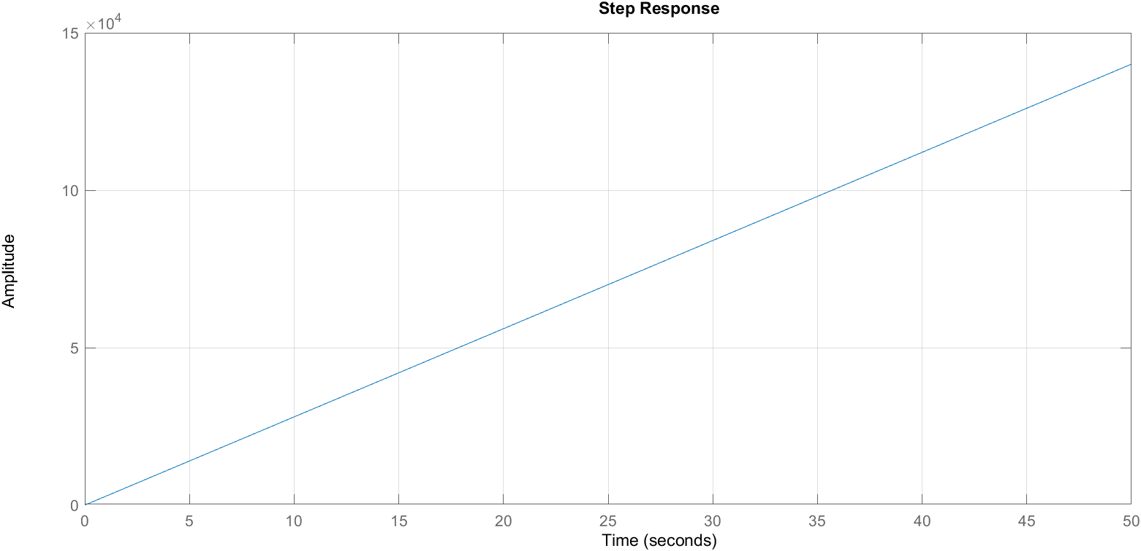

Рисунок 10 — переходная функция идеального интегрирующего звена

Найдем передаточную функцию от

**Амплитудно-частотная характеристика**

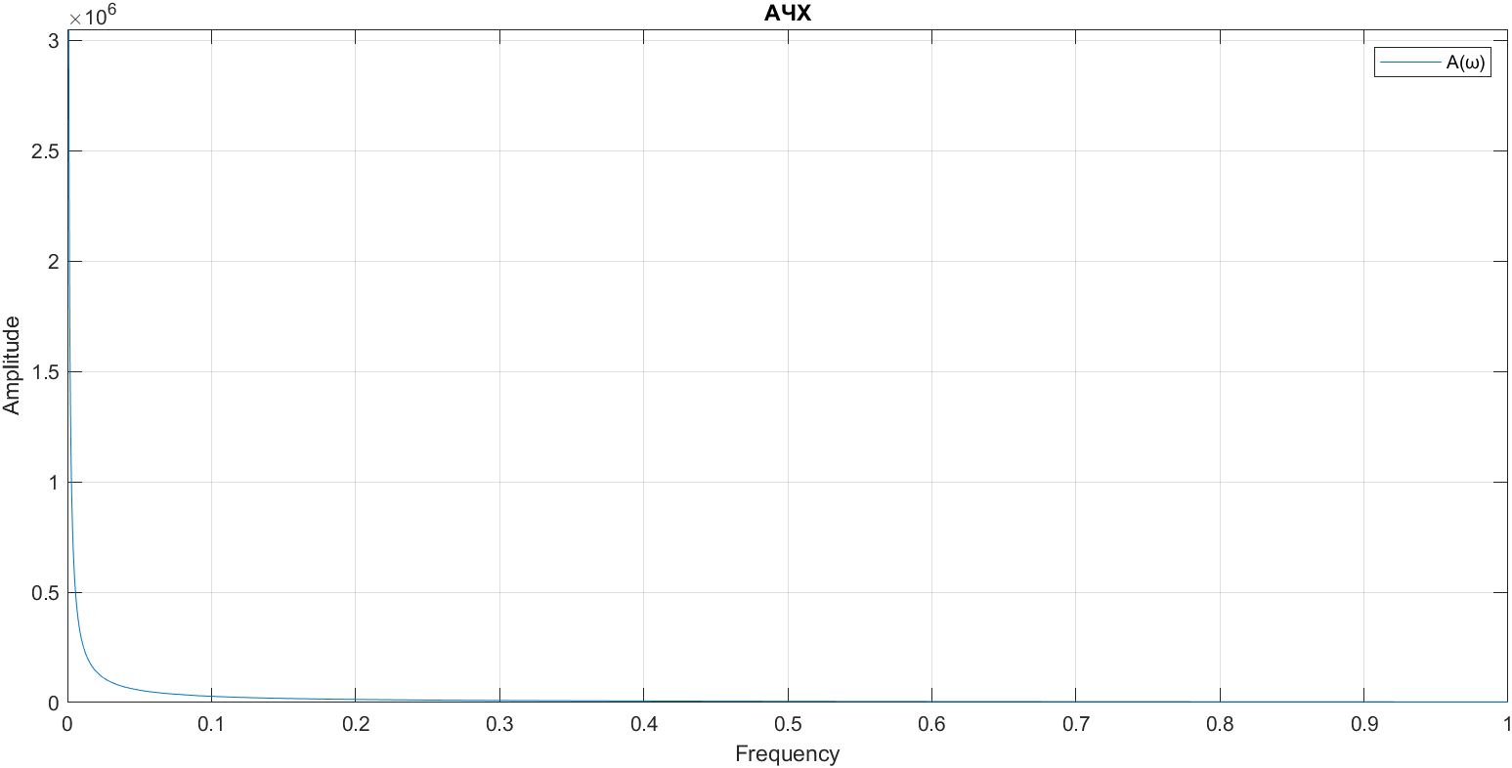

Рисунок 11 — АЧХ идеального интегрирующего звена

**Фазо-частотная характеристика**

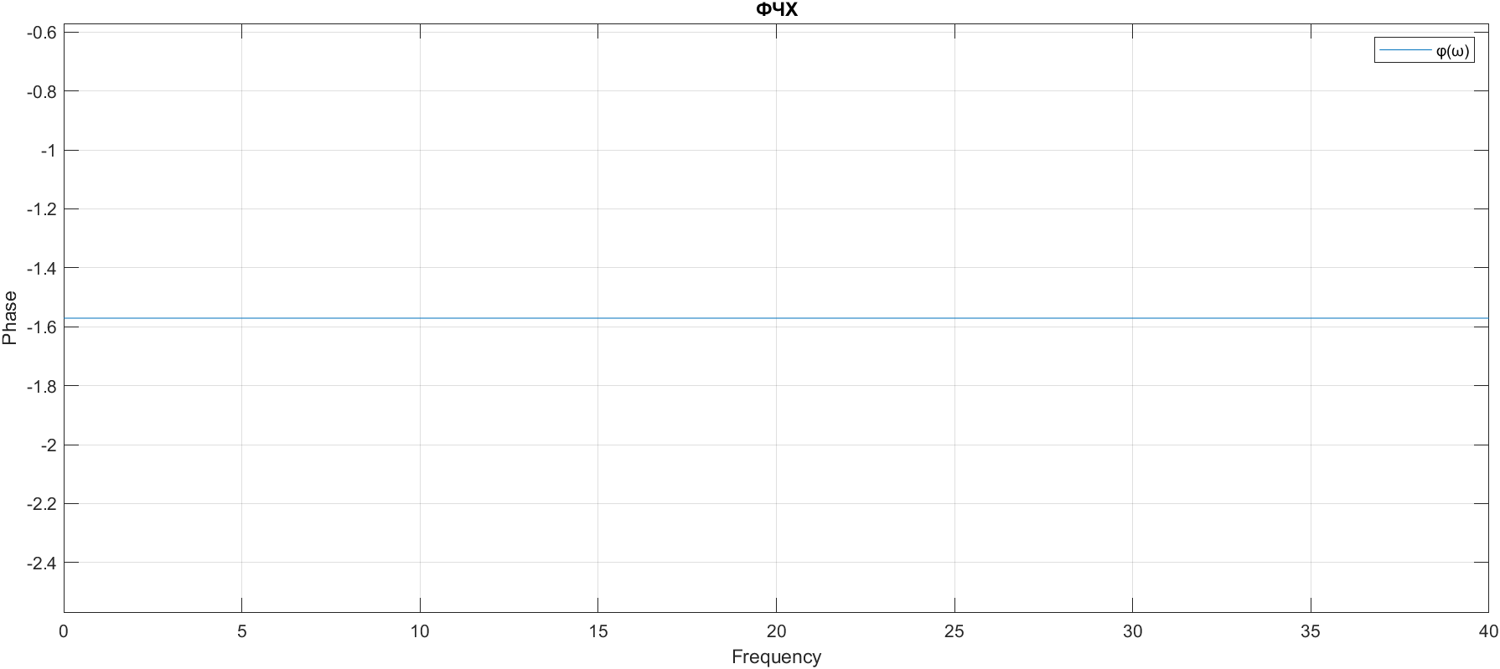

Рисунок 12 — ФЧХ идеального интегрирующего звена



Рисунок 13 — ЛАФЧХ идеального интегрирующего звена

Задание 4

Запишем дифференциальное уравнение двигателя постоянного тока независимого возбуждения

Найдем передаточную функцию исследуемого объекта. Это **инерционное** **интегрирующее звено**

Выполним аналитический расчет временных и частотных характеристик звена

**Impulse response** (весовая функция)

**Step response** (переходная функция)

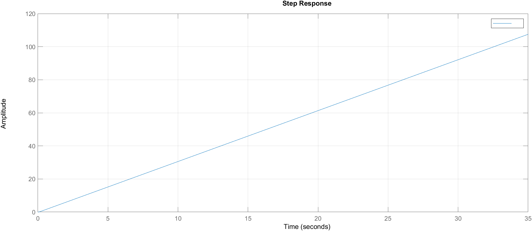

Рисунок 14 — переходная функция инерционного интегрирующего звена

Найдем вещественную и мнимую часть передаточной функции от

**Амплитудно-частотная характеристика**

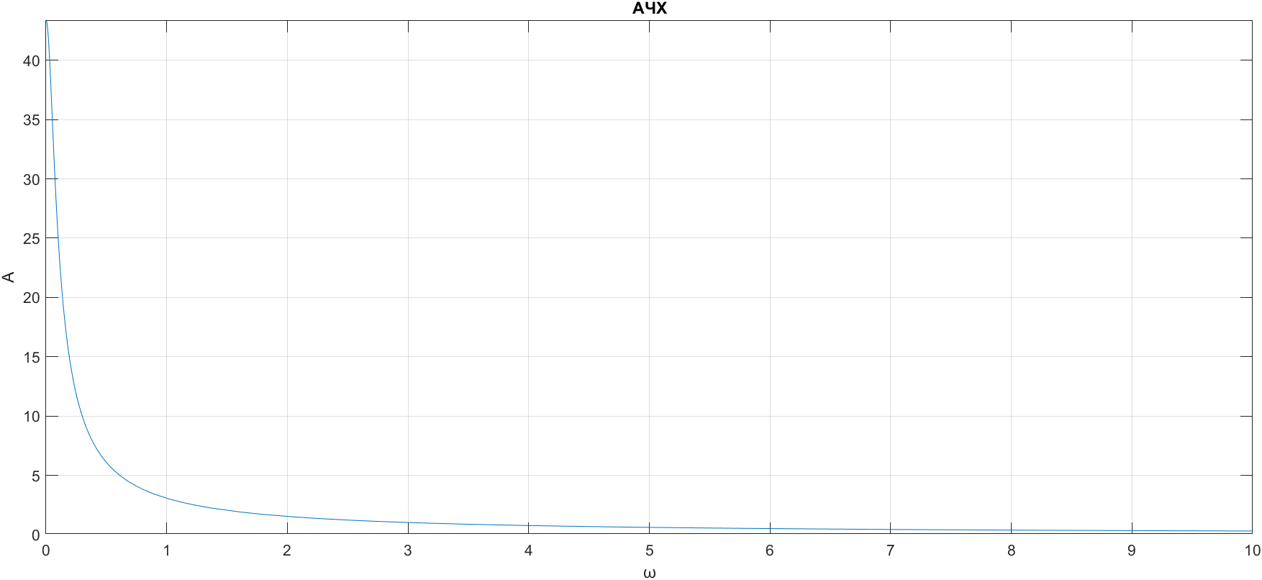

Рисунок 15 — АЧХ инерционного интегрирующего звена

**Фазо-частотная характеристика**

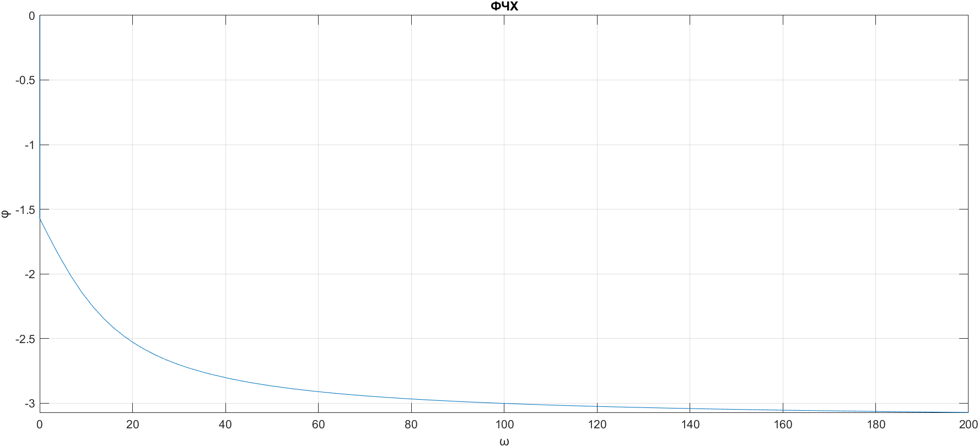

Рисунок 16 — ФЧХ инерционного интегрирующего звена



Рисунок 17 — ЛАФЧХ инерционного интегрирующего звена

Задание 5

Запишем уравнение тахогенератора постоянного тока

Найдем передаточную функцию исследуемого объекта. Это **реальное дифференцирующее звено**

Выполним аналитический расчет временных и частотных характеристик звена

**Impulse response** (весовая функция)

**Step response** (переходная функция)

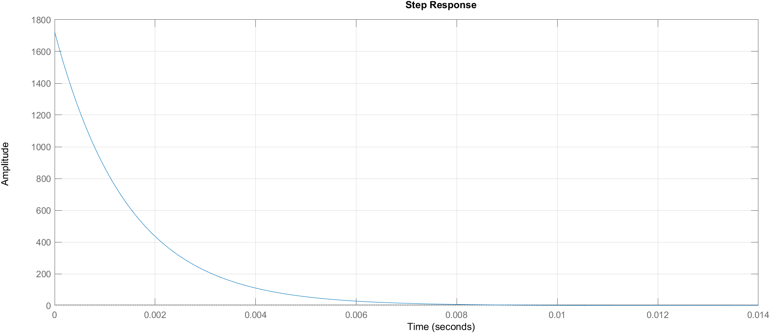

Рисунок 18 — переходная функция реального дифференцирующего звена

**Амплитудно-частотная характеристика**

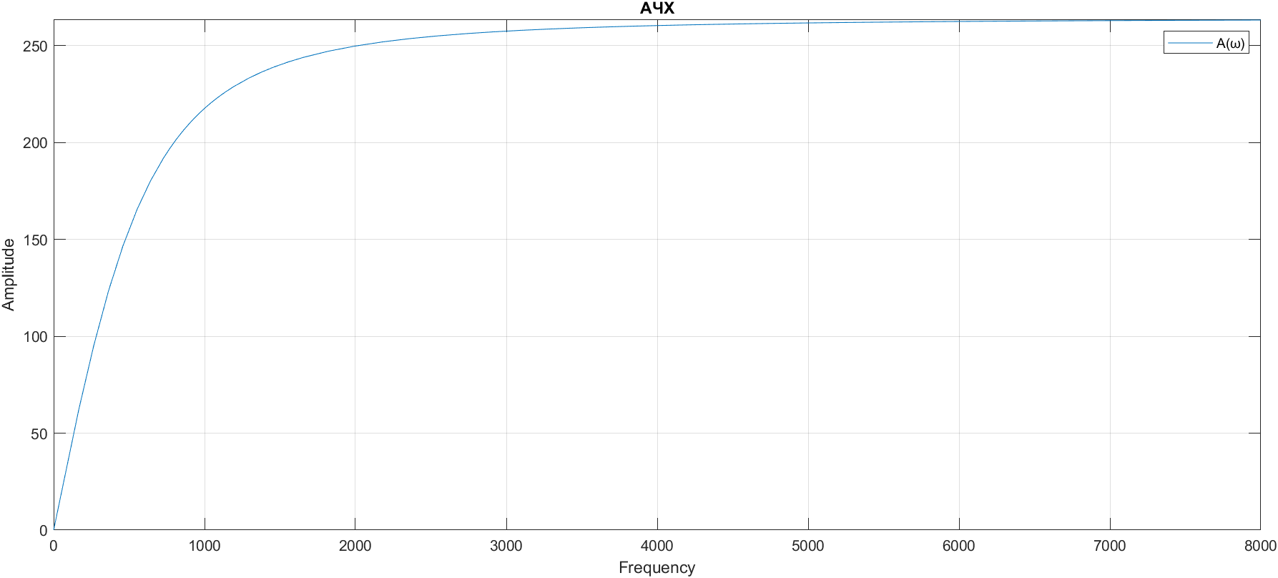

Рисунок 19 — АЧХ реального дифференцирующего звена

**Фазо-частотная характеристика**

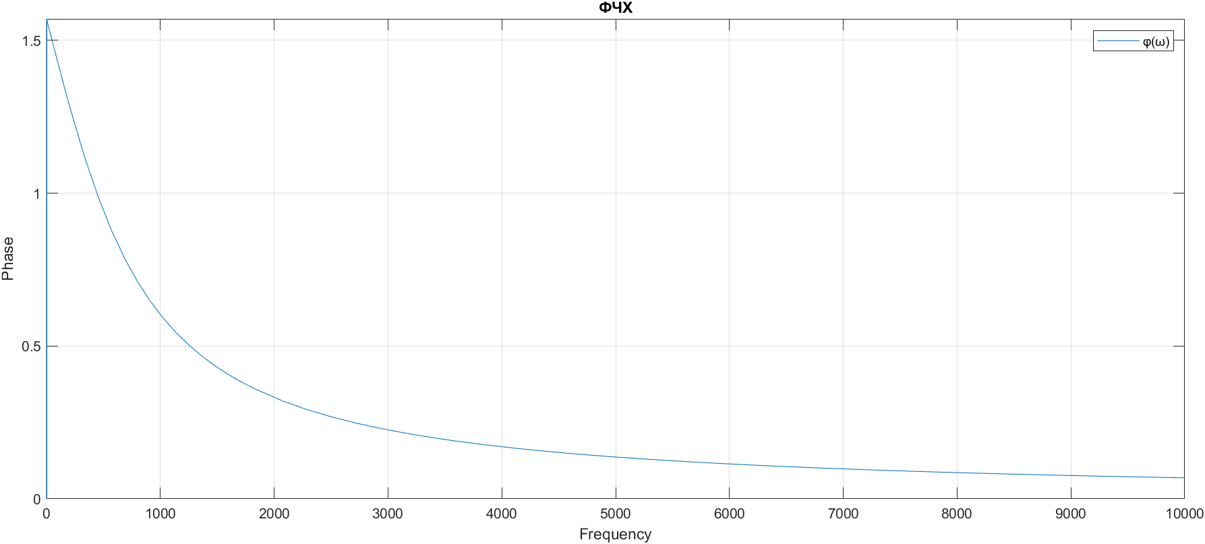

Рисунок 20 — ФЧХ реального дифференцирующего звена



Рисунок 21 — ЛАФЧХ реального дифференцирующего звена

Задание 6

Запишем уравнение движения маятника

Найдем передаточную функцию исследуемого объекта. Это **консервативное звено**

Выполним аналитический расчет временных и частотных характеристик звена

**Impulse response** (весовая функция)

**Step response** (переходная функция)

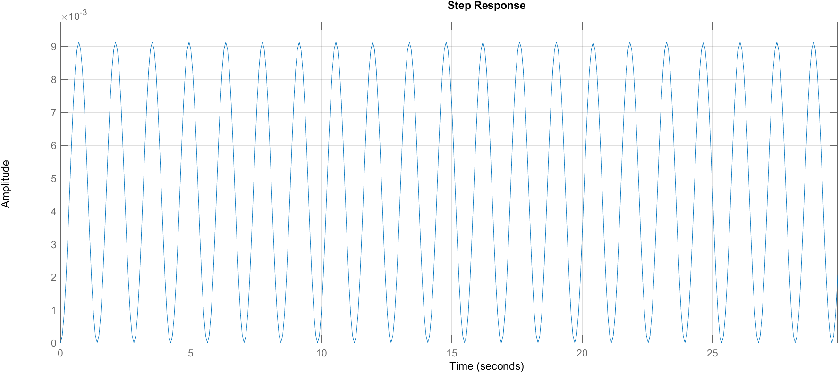

Рисунок 22 — переходная функция консервативного звена

Найдем вещественную и мнимую часть передаточной функции от

**Амплитудно-частотная характеристика**

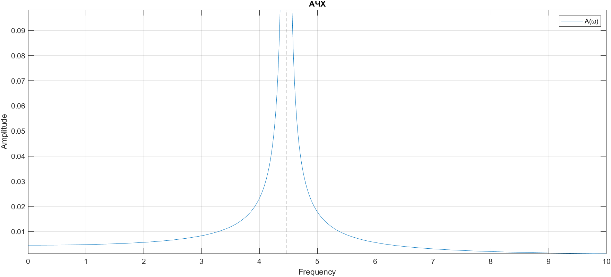

Рисунок 23 — АЧХ консервативного звена

**Фазо-частотная характеристика**

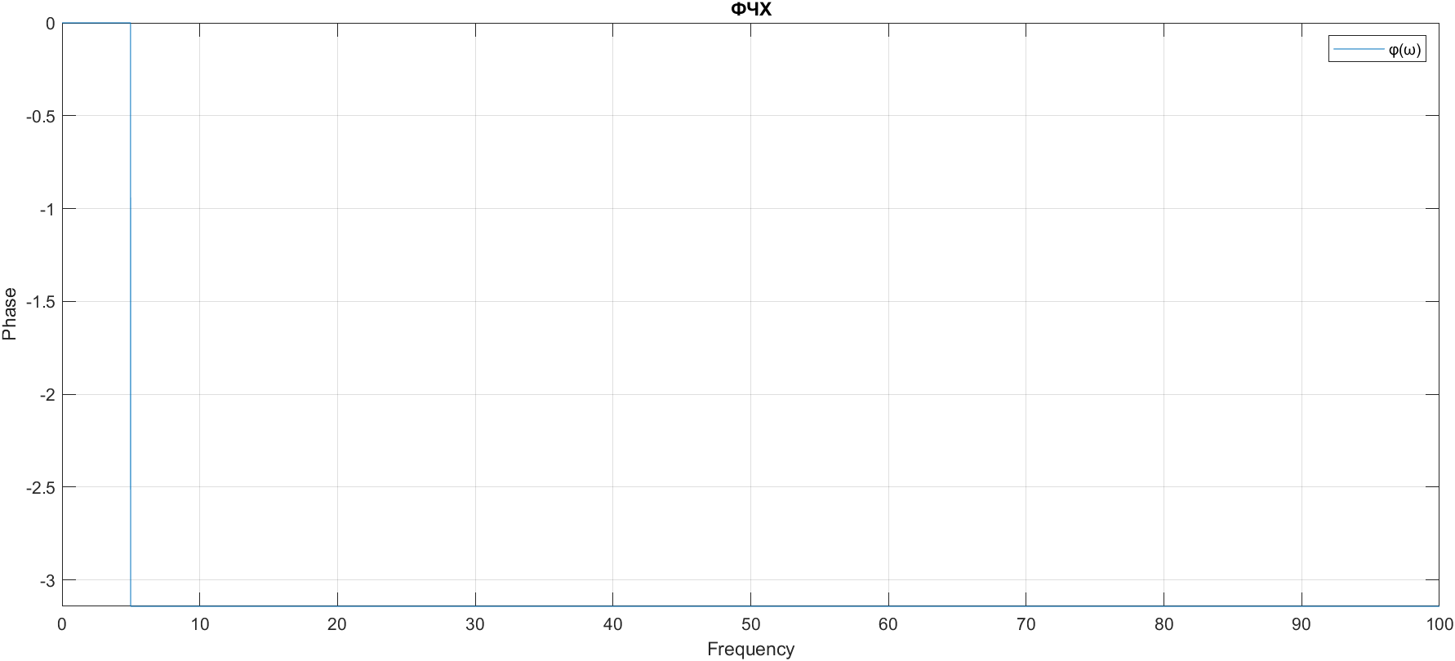

Рисунок 24 — ФЧХ консервативного звена



Рисунок 25 — ЛАФЧХ консервативного звена

Задание 7

Запишем уравнение движения маятника в вязкой жидкости

Найдем передаточную функцию исследуемого объекта. Это **апериодическое звено второго порядка**

Выполним расчет временных и частотных характеристик звена

**Impulse response** (весовая функция)



**Step response** (переходная функция)



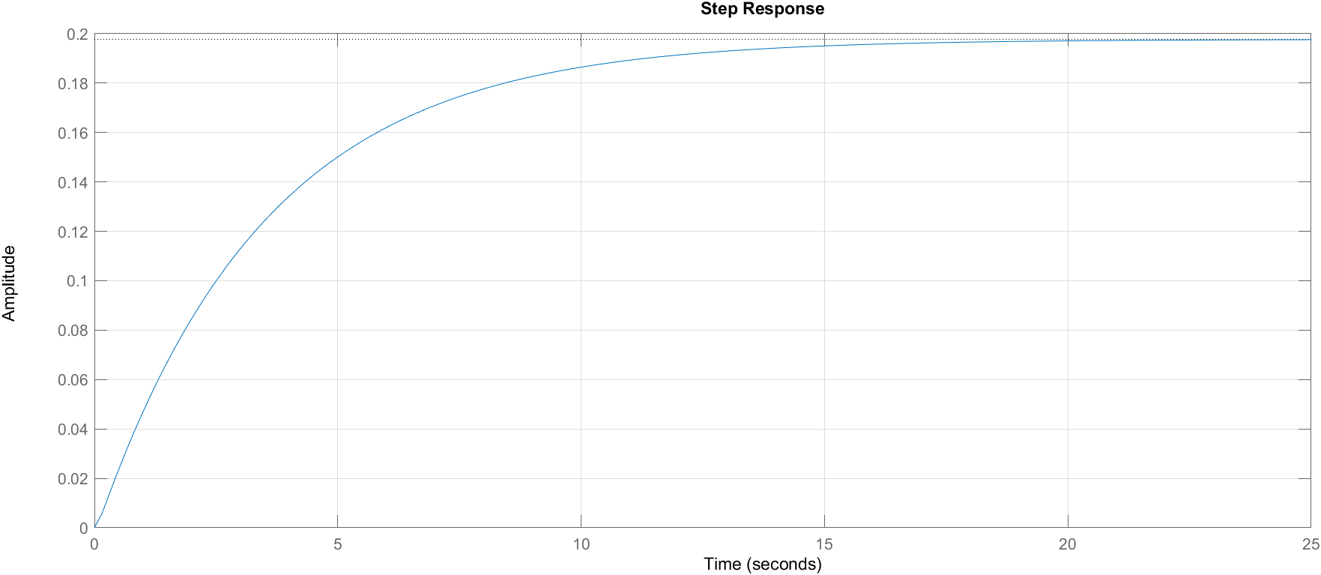

Рисунок 26 — переходная функция апериодического звена 2-го порядка

Найдем вещественную и мнимую часть передаточной функции от

**Амплитудно-частотная характеристика**

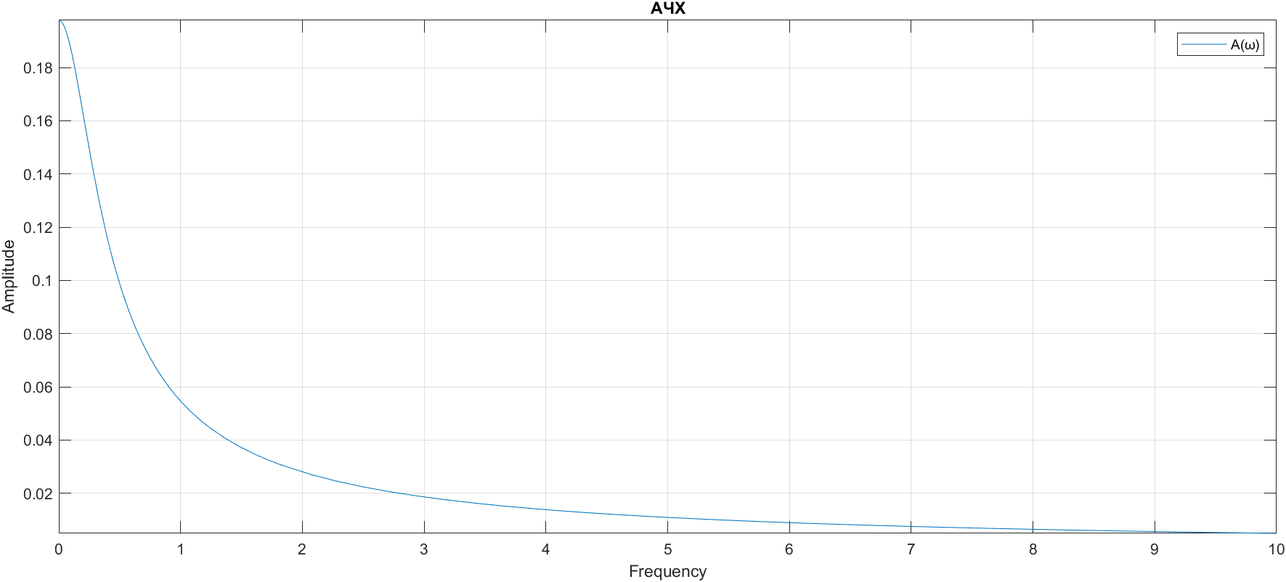

Рисунок 27 — АЧХ апериодического звена 2-го порядка

**Фазо-частотная характеристика**

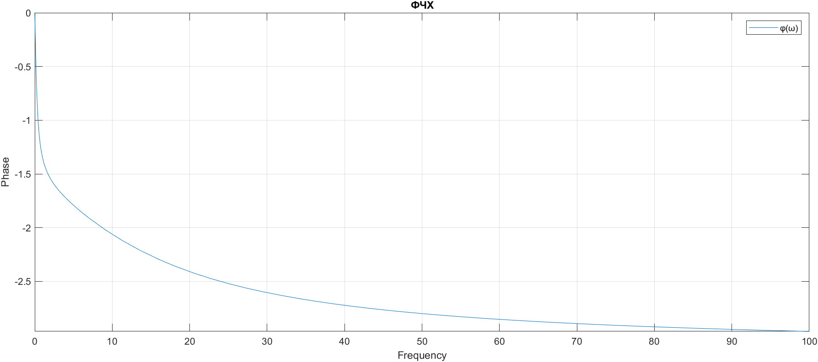

Рисунок 28 — ФЧХ апериодического звена 2-го порядка



Рисунок 29 — ЛАФЧХ апериодического звена 2-го порядка

Выводы

В данной лабораторной работе были исследованы разные типы звеньев, их временные характеристики (весовая и переходная функции), а также построены частотные характеристики (АЧХ, ФЧХ, ЛАФЧХ) и переходная функция.